南京市 2011年初中毕业生学业考试
思想品德

（测试满分：60分 测试时限：60分钟 考试形式：开卷）

一、单项选择题
1.2011年是中国共产党建党___ 周年和辛亥革命__ _周年（ B ）
A．90 90 B.90 100 C.100 90 D.100 100
2.2010年中国GDP总量超越日本，成为全球第___ 大经济体，这一伟大成就说明____（ D ）
A．一 我国已经实现共同富裕 B.一 社会主义制度具有优越感
C．二 我国已经实现共同富裕 D.一 社会主义制度具有优越感
3.2010年10月，中国首台千万亿次超级计算机系统___ 问世，这是我国实施___ 战略的又一项重大成果。
A．天河一号 科教兴国 B.天宫一号 “三步走”
C．嫦娥二号 “三步走” D.北斗导航 科教兴国
4.十一届全国人大四次会议第二次全体会议指出，___已经形成，这是我国社会主义民主法制建设史上的重要里程碑。（ D ）
A．依法治国基本方略 B.中国特色主义监督体制
C．我国宪法核心地位 D.中国特色社会主义法律体系
5.第二届青年奥林匹克运动会会徽是（ A ）

A B C D
6.我国现有总人口数约为13.7亿（含港澳地区）。面对人口数量的巨大压力，我们应该继续实施（ C ）
A．保护环境基本国策 B.人才强国重大战略
C．计划生育基本国策 D.节约资源基本国策
7.对个人与集体关系认识正确的是（ B ）
A．只有维护个人利益，集体利益才有保障
B．集体离不开个人而存在
C．个人应当关爱集体，集体不必关心他人
D．个人离开集体才能发展
8.在交往中我们应学会换位思考、与人为善，这就要求（ D ）
A．对人守信，对事负责 B．主动沟通，尊重规则
C．平等待人，取长补短 D．思人所想，理解至上
9.“一个中心，两个基本点”是中国共产党在社会主义初级阶段 （ A ）
A.基本路线的基本内容 B．立国之本
C．基本路线的制定依据 D．强国之路
10.2011年5月11日，犯罪嫌疑人石某因涉嫌故宫博物院展品被盗案，被公安机关依法抓获。这说明（ C ）
A．一般违法可能导致犯罪 B．违法不一定是犯罪
C．法律具有强制性的特征 D．违法应受刑罚处罚
11.我国保护未成年人合法权益的专门法律是（ C ）
A．未成年人保护法和义务教育法
B．预防未成年人犯罪法和民法通则
C．未成年人保护法和预防未成年人犯罪法
D．预防未成年人犯罪法和义务教育法
12.中国人大网数据显示，截至2011年5月31日，已收到个税法修正案（草案）征集意见超过23.3万条，创人大单向立法征求意见之最。这体现我国公民享有民主决策权，人民代表大会具有（ A ）
A．立法权 B．建议权 C．决定权 D．监督权
13.初中生小华在与同学交往中，一方面因成绩优秀而自信满满，另一方面却因个子矮小而自卑。针对小华的这一自卑心理，我们应帮他树立正确的观念是（ B ）
A．青春期存在心理矛盾是正常的
B．要用发展的眼光看自己
C．谦虚使人进步，骄傲使人落后
D．要主动与同学正常交往
14.我国公民首要的人身权利是（ D ）
A．名誉权 B．隐私权 C．财产所有权 D．生命健康权
15.面对越来越大的学习压力，我们应有的认识是（ C ）
A．没有学习压力也就没有学习动力可言
B．学习压力越小，学习动力越强
C．适度的学习压力有利于增强学习动力
D．学习压力越大，学习动力越强
16.下列能直接体现促进民族间平等团结互助和谐的做法是（ C ）
A．2011年6月李娜成为亚洲首位夺得法网冠军的选手
B．2011年6月底京沪高铁南京南站将要正式投入运营
C．2010年12月西藏墨脱公路控制性工程嘎隆拉隧道成功贯通
D．经勘探发现我国在南海和青藏高原有储量十分丰富的可燃冰
17.家长为防止小明浏览不良网页而禁止其上网，小明认为：上网是自己的权利，在网上想干嘛就干嘛。对小明的观点，我们应有的认识是（ C ）
A．家长的目的是保护小明，但是做法欠妥当
B．不上网就能远离不良诱惑，做到防微杜渐
C．小明应充分认识到权利与义务具有一致性
D．这体现小明具有较强自立意识和自立能力
18.对下图漫画“圈”所反映现象认识正确的是（ B ）
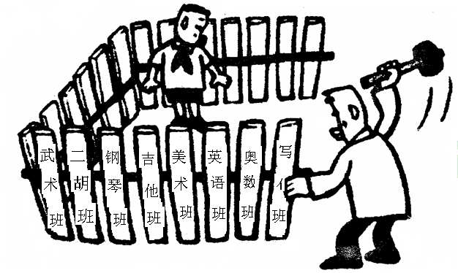
A．孩子顺从父母安排是孝敬父母的表现
B．对于父母错误的教育方式应予以指出
C．参加补习班是履行受教育义务的表现
D．所有课外补习都是对学生身心的摧残
19.把我国建设成为富强民主文明和谐的社会主义现代化国家是（ A ）
A．现阶段我国各族人民的共同理想
B．建设社会主义和谐社会的具体内容
C．现阶段我国基本国情的主要内容
D．建设中国特色社会主义的指导思想
20.艰苦奋斗精神集中表现为（ D ）
A．勤俭节约 B．爱国主义 C．创新精神 D．创业精神
21.针对危害广大人民健康的食品安全问题，全国人大常委会通过的刑法修正案（八）加重了食品安全犯罪刑罚。这表明（ C ）
A．我国法律的最主要作用是保护公民权益
B．消费者应该依法维权
C．我国法律本质是人民意志和利益的体现
D．生产经营者缺乏诚信
22.下列符合公平正义要求的行为是（ D ）
A．日本福岛第一核电站向大海排放放射性污水
B．某饮料企业生产含有塑化剂的涉“毒”饮料
C．历时四年的中国国家博物馆改扩建工程竣工
D．南京市采取多项措施努力促进教育均衡发展
23.我国处理民族关系的原则与民族区域自治制度之间的关系是（ B ）
A．民族区域自治制度是处理民族关系原则制定的依据
B．民族区域自治制度体现了我国处理民族关系的原则
C．处理民族关系的原则与民族区域自治制度都是我国的基本政治制度
D．处理民族关系的原则与民族区域自治制度两者之间没有必然的联系
24.维护民族团结（ A ）
A．有利于维护我国国家安全
B．就是要尊重各民族风俗习惯
C．少数民族地区就能够发展
D．就能够实现祖国的完全统一
25下图漫画“紧迫工程”给我们的启示是（ B ）
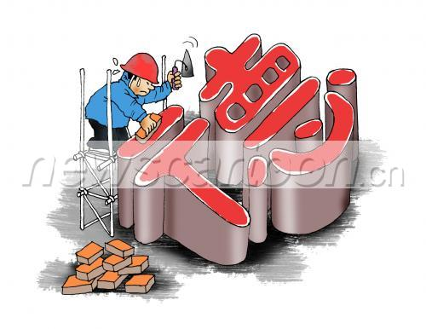
A．珍爱生命，文明施工
B．人无德不立，国无德不兴
C．提高公民思想道德素质是先进文化建设的基础施工
D．提高公民科学文化修养是精神文明建设的重要内容

二、非选择题（共2题，35分）
26.（17分）通过三年思想品德学科的学习，我们应当初步具备理解政治性文章（讲话）的能力。请阅读我国国家主席胡锦涛在2011年博鳌亚洲论坛年会开幕式上发表的题为《推动共同发展，共建和谐亚洲》演讲节选：
亚洲的发展得益于总体稳定的国际和地区环境，得益于深入发展的经济全球化和区域合作，得益于亚洲睦邻友好关系的发展，更与亚洲人民其坚持和发扬在长期实践中形成的优良传统，又注重学习借鉴世界其他地区的有益经验密不可分。
亚洲人民历来具有自强不息的奋斗精神……今天，人们所看到的亚洲发展成就，是勤劳智慧的亚洲人民不屈不饶、锲而不舍奋斗的结果。
亚洲人民历来具有开拓进取的创新精神……亚洲人民勇于变革创新，不断开拓进取，探索和开辟适应时代潮流、符合自身实际的发展道路，为经济社会发展打开了广阔前景。
亚洲人民历来具有开放包容的学习精神……亚洲人民既弘扬自身优秀文化传统，又广泛吸收世界各国人民创造的优秀文明成果，促进了亚洲和世界共同发展。
亚洲人民历来具有同舟共济的团结精神……随着亚洲区域一体化进程加快，亚洲人民的命运更加紧密地联系在一起。
……
总之，以上这些优良传统是亚洲精神的重要体现，是亚洲人民共同的宝贵财富，值得倍加珍惜、发扬光大……
……
不久前，中国制定并公布了国民经济和社会发展第十二个五年规划纲要，提出了今后五年中国经济社会发展的总体任务……
未来五年，中国将着力实施扩大内需，特别是消费需求的战略，建立长效机制，释放消费潜力，着力促进经济增长向依靠消费、投资、出口、协调拉动转变……
未来五年，中国将着力实施“走出去”战略，引导各类所有制企业有序到境外投资……
未来五年，中国将着力参与全球经济治理和区域合作，推进国际经济金融体系改革，推动建立均衡、普惠、共赢的多边贸易体制……
未来五年，中国将着力建设资源节约型、环境友好型社会，深入贯彻节约资源和保护环境基本国策……
（1）（7分）请根据演讲节选中关于亚洲发展原因的相关内容，完成以下结构图。
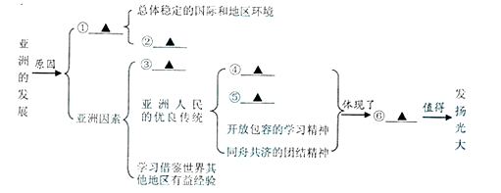
（2）（10分）请运用所学知识，谈谈你对演讲节选中今后5年中国经济社会发展总体任务的认识。（本题增设创意分1分）
26.【答案】（1）①国际因素。②深入发展的经济全球化和区域合作。③亚洲睦邻友好关系的发展。④自强不息的奋斗精神。⑤开拓进取的奋斗精神。⑥亚洲精神.
（2）①着力实施扩大内需战略，积极转变经济增长方式，这有利于促进我国经济建设取得更大的成就；②着力实施“走出去”战略符合对外开放基本国策，有利于提高我国对外开放水平；③着力参与全球经济治理和区域合作体现了我国积极参与国际竞争与合作，促进国际经济秩序朝着更加合理的方向发展；④着力建设资源节约型、环境友好型社会体现了我国坚持走可持续发展道路；
⑤未来5年总体任务的实现将进一步提升我国在国际格局中的地位，更好地发挥应有作用。

27.（18分）某班围绕“创建安全校园”主题开展公民教育实践活动。下面是同学们列出的部分调查问题：
①安全校园的标准有哪些？
②未成年学生可采取哪些方法保护自身安全？
③家长如何参与创建安全校园？
④创建安全校园具有怎样的意义？
⑤学校可以采取什么措施加强对未成年学生的保护？
⑥导致校园安全问题的因素有哪些？
同学们准备分为三组对上述问题进行调查。第一组调查“是什么”类的问题，第二组调查“为什么”类的问题，第三组调查“怎么做”类的问题。（注：一般来说，“是什么”类的问题包括事物的含义、特征等；“为什么”类的问题包括事物发生发展的原因、影响等；“怎么做”类的问题包括对待事物的举措、行动等。）
（1）（6分）请填写各组应调查问题的序号。（提醒：多填，错填将倒扣分）
第一组调查：____
第二组调查：____
第三组调查：____

在调查中，同学们收集到下列信息：
有同学贪吃校门口小摊贩的不洁食品，引发疾病；
有同学为小事斤斤计较，冲动行事，与人打架而受伤；
有同学不能承受家长或老师的批评，做出伤害自己的举动。
（2）（12分）请你运用所学知识，针对上述信息，谈谈如何才能做好自身安全防护？

27.【答案】（1）第一组调查：① ；第二组调查：④⑥ ；第三组调查：②③⑤。（2）①吃不洁食品会引发疾病提醒我们应该提高自我保护意识，防范侵害，并且要自觉履行同违法犯罪行为作斗争的义务；②为小事斤斤计较，冲动行事，与人打架而受伤告诉我们应提升自身修养，培养宽容的品德和调控情绪的能力，同时应增强法制观念，绝不做违法乱纪的事情；③不能承受家长或老师的批评而做出伤害自己的举动告诉我们应学会正确地对待老师的表扬和批评，正确对待家长的关爱与教育，积极面对挫折，爱护自身的健康；④上述信息告诉我们做好自身安全防护需要增强责任意识，对自己，家庭和社会负责。

